**TRƯỜNG ĐẠI HỌC SƯ PHẠM KỸ THUẬT TP HỒ CHÍ MINH**

**BỘ GIÁO DỤC VÀ ĐÀO TẠO**

**KHOA ĐÀO TẠO CHẤT LƯỢNG CAO**



TIỂU LUẬN CHUYÊN NGHÀNH CÔNG NGHỆ PHẦN MỀM

**ĐỀ TÀI**

**TÌM HIỂU REACT/REDUX SỬ DỤNG SPRING MVC**

**XÂY DỰNG TRANG WEB ĐẶT VÉ XE KHÁCH**

***Giáo viên hướng dẫn: TS. Lê Văn Vinh***

Nhóm sinh viên thực hiện:

Trần Lâm Việt – 16110264

Phan Vĩnh Âu – 16119001

Thành phố Hồ Chí Minh – 09/2019

1. **GIỚI THIỆU ĐỀ TÀI**
2. **Ý tưởng**

Với sự phát triển và bùng nổ của internet hiện nay, hầu như mọi người đều sỡ hữu cho riêng mình một thiết bị kết nối internet cho riêng mình. Và theo đó, các dịch vụ, các cách thức đặt hàng, đặt vé, đặt các mặt hàng qua mạng,… đã ra đời. Tất cả đều hướng đến sự tiện ích cho người dùng hết sức có thể.

Một trong những dịch vụ còn chưa phổ biến hiện nay chính là việc đặt xé xe qua mạng, một dịch vụ hết sức cần thiết và có số lượng nhu cầu cao trong xã hội hiện tại. Khi mọi người đều di chuyển nhiều. Và đó chính là lý do của ý tưởng xây dựng một trang web bán vé xe online nhóm sẽ xây dựng.

1. **Phạm vi đề tài**

Trang web này là một trang có vai trò trung gian – đại lý, kết nối giữa các nhà xe và khách hàng có nhu cầu đặt vé xe.

Trước mắt chỉ xây dựng - chạy ở phạm vi localhost, việc deploy có thể sẽ xem sét nếu kịp tiến độ.

1. **Nội dung đề tài**

Đề tài này được xây dựng ý tưởng từ việc booking vé xe online. Tìm hiểu về React/Redux kết hợp Spring MVC để thực hiện. Mục tiêu sơ bộ trong tiểu luận chuyên nghành này chính là hoàn thiện tốt nhất những tính năng cơ bản của đề tài, tiến hành sử dụng, hiểu rõ những công nghệ được sử dụng trong đề tài này.

1. **Các công nghệ sử dụng trong đề tài**
   1. Spring mvc

Spring mvc là một dự án nằm trong Spring framewrok cung cấp kiến trúc MVC (Model-View-Control) được sử dụng để phát triển các ứng dụng web. Với các lợi ích: dễ dàng thực hiện các UnitTest do các tầng đều độc lập với nhau, ngoài ra còn là về các vấn đề bảo mật được đặt lên hàng đầu.

* 1. React

Là một thư viện Javascript đang nổi lên và trở thành xu thế trong vài năm trở lại đây. Chia các công việc theo các component, vì thế việc hiển thị sẽ nhanh và tốn ít chi phí nhất. Thư viện này không chỉ hoạt động trên phía client, mà còn được render trên server và có thể kết nối với nhau.

* 1. Redux

React và Redux dường như không thể tách rời. Với chức năng chính quan trọng nhất chính là quản lý các state trong các dự án single page applications.

* 1. MongoDB

MongoDB là một hệ quản trị cơ sở dữ liệu NoSql. Các vấn đề về truy vấn vì thế sẽ nhanh hơn, tiện dụng.

1. **Thiết lập các môi trường phát triển**

Sử dụng: IDE WebStorm thực hiện back-end, cài đặt MongoDB, Webstorm, VisualCode sử dụng cho phần front-end và sử dụng công cụ quản lý mã nguồn GIT để quản lý source.

1. **KHẢO SÁT HIỆN TRẠNG**
2. 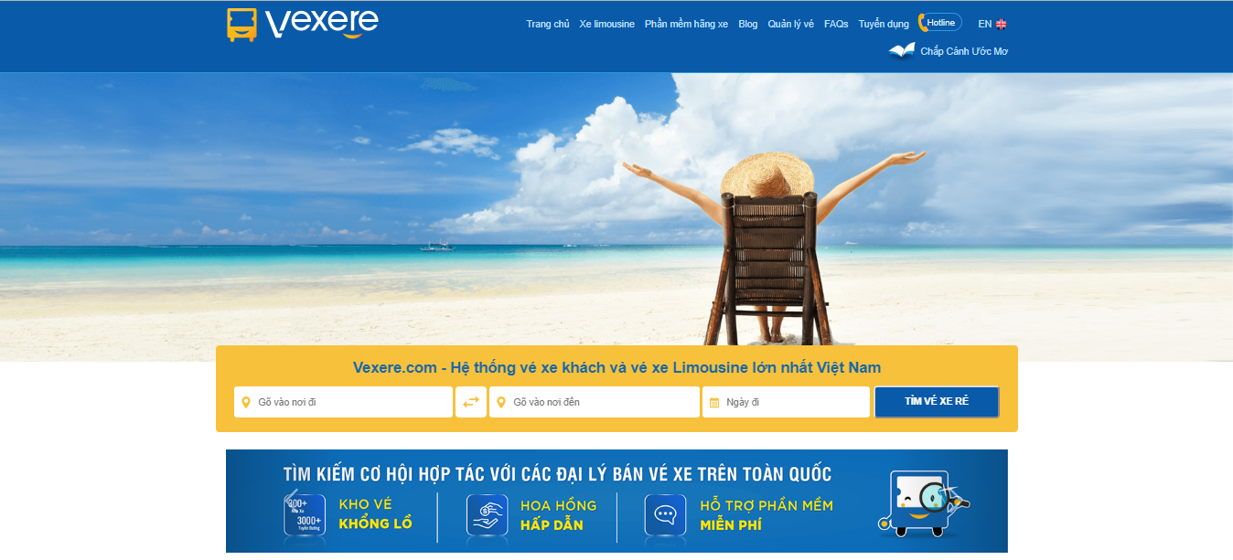**Trang web** [**https://vexere.com/**](https://vexere.com/)

Ưu điểm:

* Giao diện thân thiện, không cần hướng dẫn, tìm hiểu.
* Các ô nhập liệu dữ liệu tường minh.
* Có gợi ý dữ liệu khi nhập.
* Có chức năng đánh giá nhà xe.
* Hiển thị giờ đi, giờ đến, lịch trình các trạm đi qua.
* Sắp xếp kết quả tìm kiếm theo giờ đi, rating, giá vé.
* Có thể kiểm tra vé, hủy vé đã mua.
* Đặt vé được xác nhận bởi hãng (gọi điện).

Khuyết điểm:

* Chỉ là trang trung gian đơn thuần với nhiệm vụ tra cứu.
* Chưa lọc được thông tin địa điểm đi, loại bỏ nó khỏi gợi ý khi nhập liệu ở trường điểm đến.

1. **Trang web** [**https://xeca.vn/**](https://xeca.vn/)

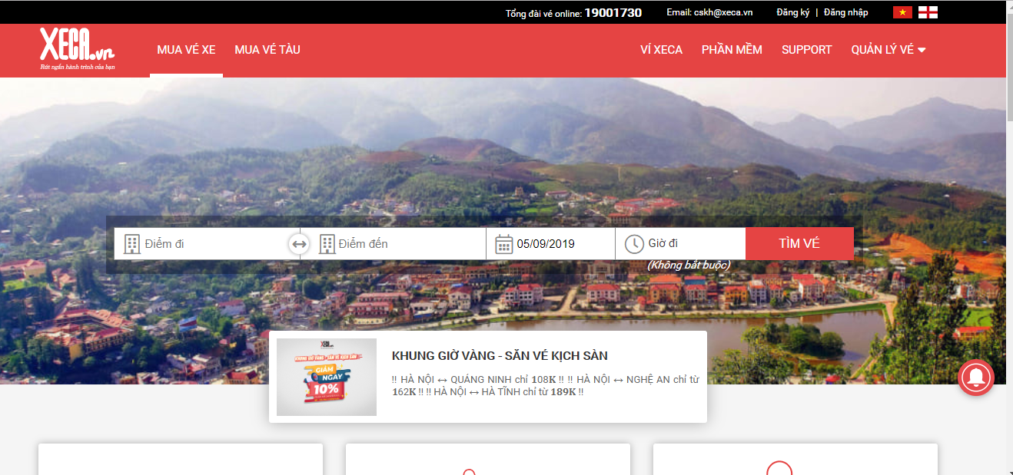

Ưu điểm:

* Có giao diện tìm kiếm rõ ràng, thân thiện.
* Tính năng tìm giá vé 1 chiều, khứ hổi.
* Chức năng lọc tìm chuyến theo khung giờ.
* Hiển thị ra các tuyến xe được đặt nhiều, cho phép chọn ngày nhanh.
* Lịch trình đi chi tiết cả về địa điểm thời gian, kèm theo điểm đón trả, thời gian chi tiết cho từng chặng đi qua.
* Thông báo số ghế còn trống.

Khuyết điểm:

* Chưa có chọn số ghế ngay tại lúc tìm tuyến xe.

1. 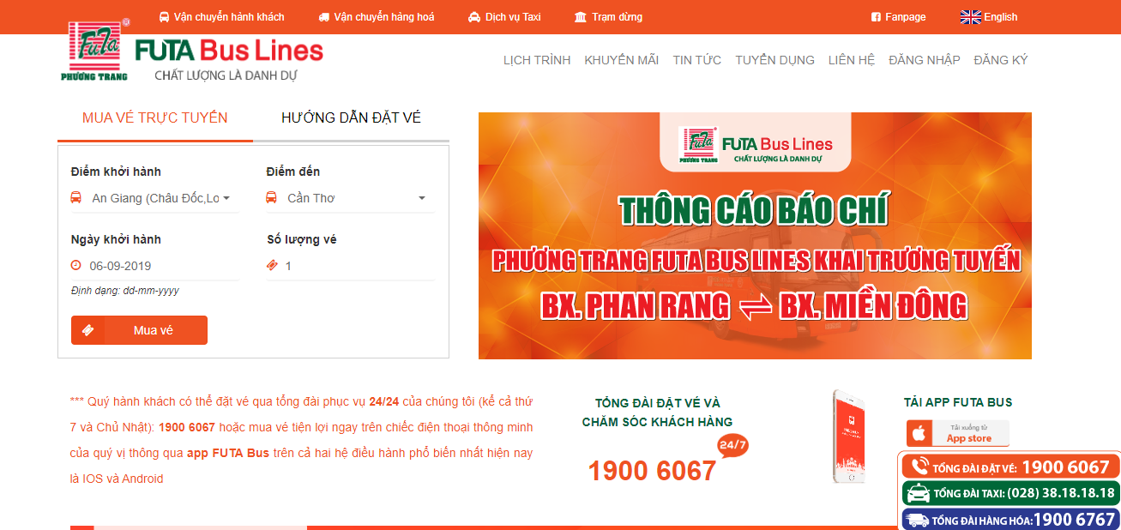**Trang web** [**https://futabus.vn/**](https://futabus.vn/)

Ưu điểm:

* Giao diện thân thiện không quảng cáo, dễ dùng.
* Tích hợp thêm lựa chọn số lượng vé.
* Hiển thị giao diện chọn ghế trực quan, mô phỏng chi tiết vị trí ghế.
* Các bước được để chi tiết.

Nhược điểm:

* Quy trình chọn mua vé mất thời gian.
* Khá nhiều bước cần xác nhận qua từng quá trình từ việc mua vé, chọn nhà xe, chọn vé, nhập thông tin, thanh toán.

1. **Trang web** [**https://www.easybook.com/vi-vn**](https://www.easybook.com/vi-vn)

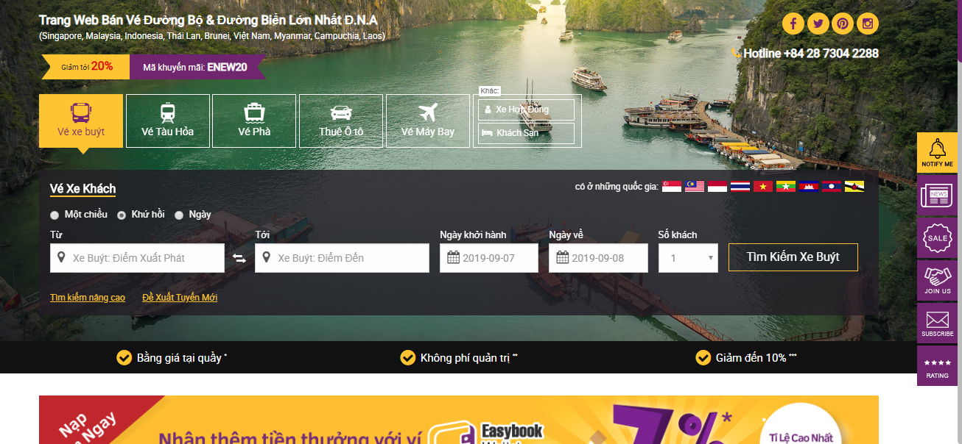

Ưu điểm:

* Nhiều loại vé xe, giao diện đẹp.
* Chọn được số hành khách để lọc số xe còn ghế.
* Chọn được kiểu vé khứ hồi hoặc một chiều.
* Hiển thị chi tiết điểm đón, trả. Cập nhật điểm đón trên bản đồ để người dùng tìm kiếm.
* Chọn được ghế(nếu nhà xe cho phép), hiển thị được những ghế đã được chọn.
* Lọc được thông tin địa điểm đi, loại bỏ nó khỏi gợi ý khi nhập liệu ở trường điểm đến.

Nhược điểm:

* Không

1. **Trang web http://chonve.vn**

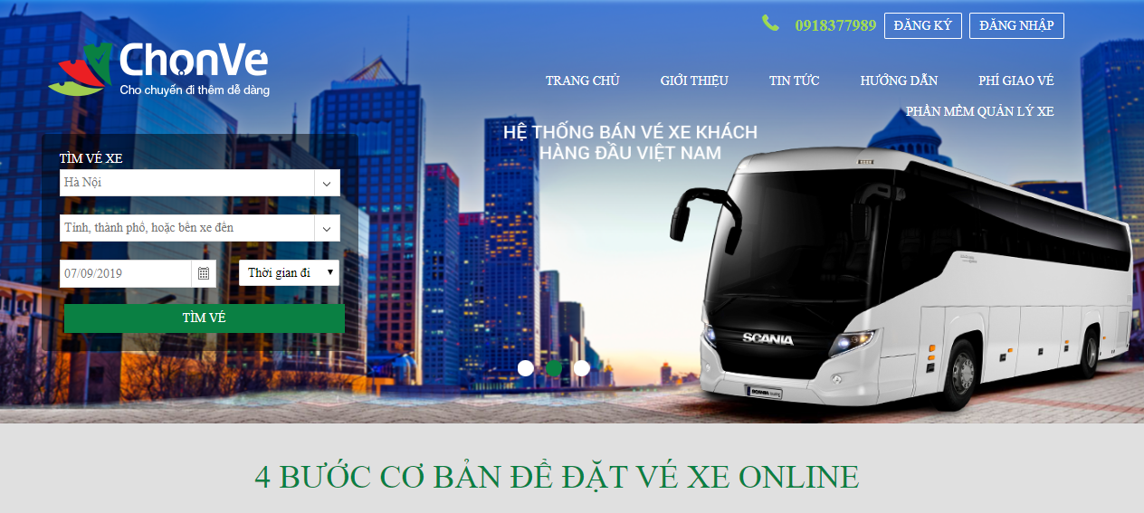

Ưu điểm:

* Thuật toán gợi ý nhập liệu tốt.
* Giao diện đơn giản, có lựa chọn lọc thời gian ngay lúc tìm tuyến.

Khuyết điểm:

* Không có lựa chọn chọn số ghế ngay lúc tìm tuyến xe

1. **Trang web** [**https://thanhbuoibus.com.vn/Booking/**](https://thanhbuoibus.com.vn/Booking/)

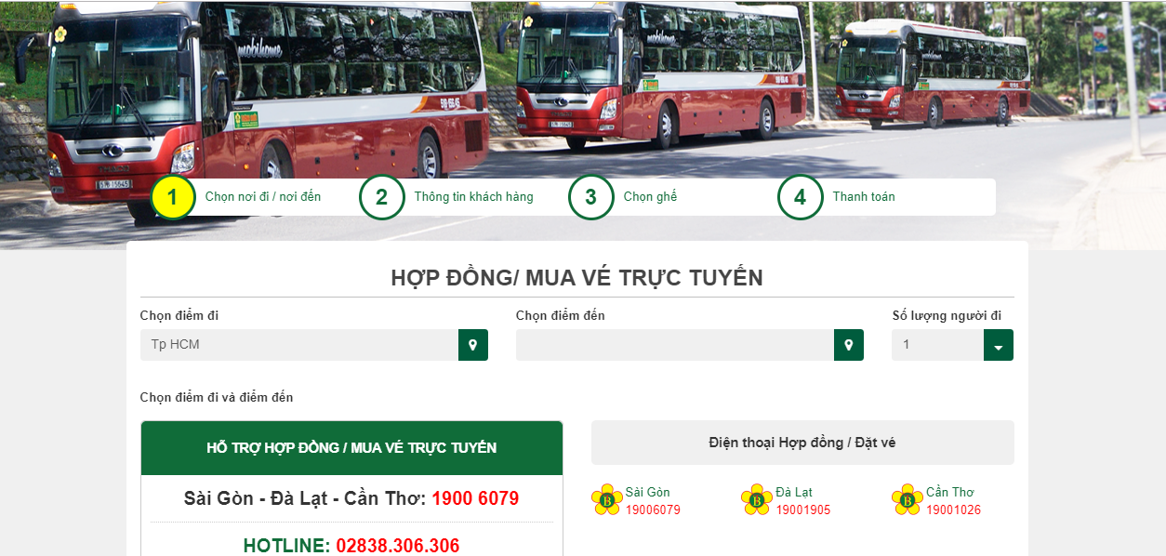

Ưu điểm:

* Lựa chọn được số người 🡪 số ghế ngay lúc tìm tuyến, lựa chọn xong tất cả lựa sẽ có bảng lựa chọn về ngày đi hiện ra.
* Nhập thông tin xác nhận ngay trước khi đặt – chọn ghế.
* Lựa chọn được chính xác ghế cho vé của mình.
* Chọn được nơi đón, xuống xe chính xác trong cả lộ trình di chuyển giũa 2 địa điểm.
* Thanh toán được online.
* Lọc được thông tin địa điểm đi, loại bỏ nó khỏi gợi ý khi nhập liệu ở trường điểm đến

Nhược điểm:

* Không có đường link trở về trang đặt lịch chính khi đã chuyển sang trang khác.

Kết Luận Chung:

* Tạo một giao diện dễ dàng thân thiện không phải đọc hướng dẫn.
* Tích hợp tìm kiếm theo số vé ở ngay bước tra cứu tuyến xe.
* Giao diện tìm kiếm tuyến xe đơn giản bao gồm: địa điểm đi, đến, ngày đi-đến, số lượng vé
* Tích hợp thêm xử lý tìm kiếm vé khứ hồi 2 chiều nếu có thể.
* Gợi ý chi tiết nhất khi nhập các địa điểm. Tạo sự dễ chịu nhanh chóng cho người dùng
* Có thể cải tiến áp dụng các phương thức thanh toán ở mức độ demo có thể, ví dụ: Paypal sandbox,…
* Lọc được thông tin địa điểm đi, loại bỏ nó khỏi gợi ý khi nhập liệu ở trường điểm đến.

1. **DIAGRAM**
   1. **Sơ đồ usecase**

Hình 1: Sơ đồ usecase

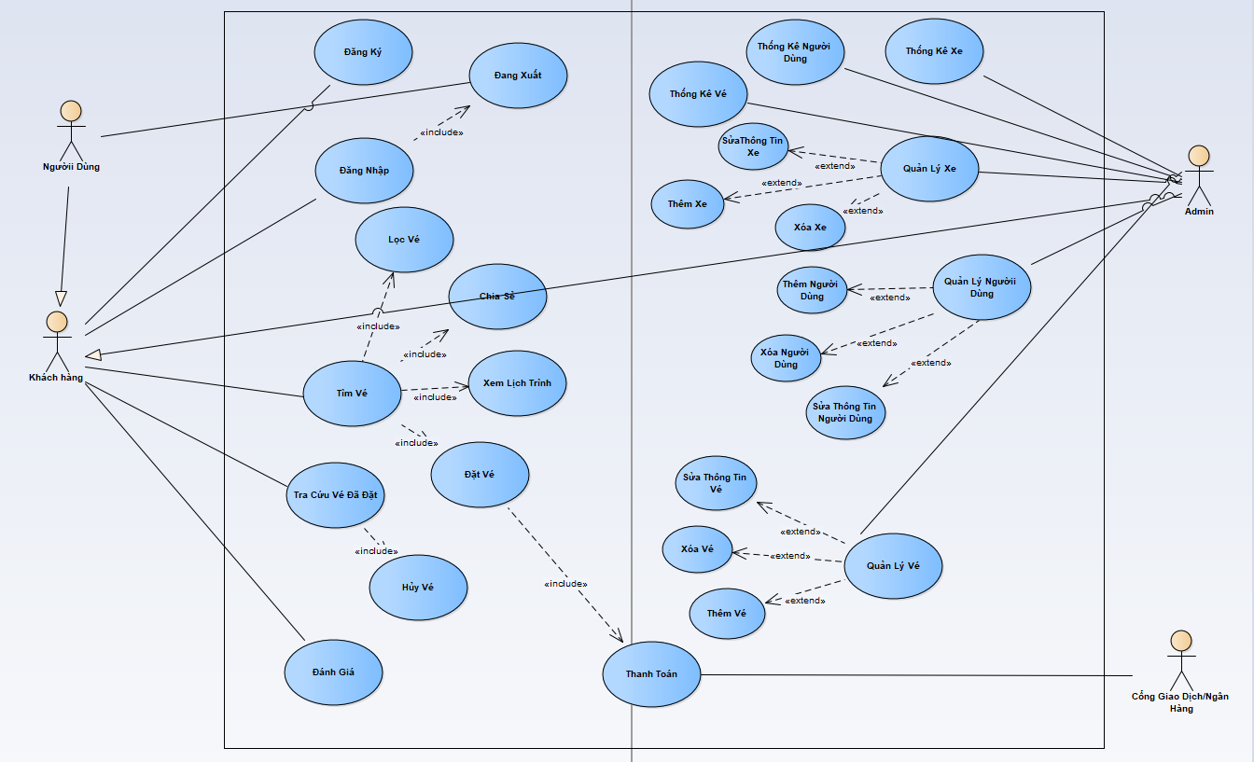

* 1. **Đặc tả usecase**

|  |  |
| --- | --- |
| UseCase ID | UC_DK |
| Name | Đăng ký |
| Goal | Trờ thành user của trang web |
| Actor | Khách hàng |
| Pre-conditions | Là khách hàng chưa có tài khoản |
| Post-conditions |  |
| Main Flow | 1. Truy cập vào trang bất kỳ trong trang web 2. Nhấn vào biểu tượng – chữ: đăng ký 3. Page đăng ký sẽ hiện ra 4. Điền đầy đủ các thông tin dược yêu cầu 5. Nhấn nút xác nhận, quá trình đăng ký thành công, nếu thiếu thông tin, nhận được thông báo về những trường bị thiếu. |

Bảng 1: Usecase Đăng ký

|  |  |
| --- | --- |
| UseCase ID | UC_DN |
| Name | Đăng nhập |
| Goal | Sử dụng tên đăng nhập và mật khẩu để đăng nhập thành công vào hệ thống |
| Actor | Khách hàng, admin |
| Pre-conditions | Đã có tài khoản đăng ký thành công |
| Post-conditions |  |
| Main Flow | 1. Truy cập vào trang bất kỳ trong trang web 2. Nhấn vào biểu tượng – chữ: đăng nhập 3. Page đăng nhập sẽ hiện ra 4. Điền đầy đủ các thông tin dược yêu cầu 5. Nhấn nút đăng nhập, nếu thông tin chính xác, sẽ đăng nhập thành công, load lại trang chủ. Nếu sai thông tin, hiện thông báo. |

Bảng 2: Usecase Đăng nhập

|  |  |
| --- | --- |
| UseCase ID | UC_TV |
| Name | Tìm vé |
| Goal | Tìm được vé dựa vào các thông tin đã nhập. |
| Actor | Khách hàng- người sử dụng |
| Pre-conditions | Đã có tài khoản đăng ký thành công |
| Post-conditions |  |
| Main Flow | 1. Đăng nhập thành công vào trang web. 2. Tại trang chủ, nhập thông tin cần tìm kiếm: ngày đi, địa điểm đi, địa điểm đến, số người 3. Nhấn nút tìm kiếm – nếu thiếu trường dữ liệu, hiện thông báo về trường dữ liệu cần bổ |

Bảng 3: Tìm vé

|  |  |
| --- | --- |
| UseCase ID | UC_LV |
| Name | Lọc vé |
| Goal | Lọc kết quả sau khi tìm vé theo từng yêu cầu |
| Actor | Khách hàng |
| Pre-conditions | Đăng nhập vào hệ thống, đã thực hiện tìm kiếm vé theo điều kiện |
| Post-conditions |  |
| Main Flow | 1. Đăng nhập thành công vào trang web. Thực hiện việc tìm kiếm vé theo thông tin 2. Những danh sách chuyến xe sẽ hiện ra nếu có. Các lựa chọn sắp xếp: theo giá, theo giờ, theo đánh giá…. sẽ hiện ra ngay trên đầu của trang kìm kiếm 3. Chọn tùy chọn, page sẽ reload ứng với lựa chọn của người tìm kiếm |

Bảng 4: Usecase Lọc vé

|  |  |
| --- | --- |
| UseCase ID | UC_XLT |
| Name | Xem lịch trình |
| Goal | Hiển thị lịch trình di chuyển của chuyến xe |
| Actor | Khách hàng |
| Pre-conditions | Đăng nhập vào hệ thống, đã thực hiện tìm kiếm vé theo điều kiện |
| Post-conditions |  |
| Main Flow | 1. Đăng nhập thành công vào trang web. Thực hiện việc tìm kiếm vé theo thông tin 2. Những danh sách chuyến xe sẽ hiện ra nếu có. Nhấn vào nút Xem lịch trình dưới mỗi chuyến xe khách hàng chọn. 3. Một bảng hiện ra ngay dưới chuyến xe, bảng sẽ có chi tiết các chặng, giờ, địa điểm đi qua. Nhấn lại nút để đóng |

Bảng 5: Usecase Xem lịch trình

|  |  |
| --- | --- |
| UseCase ID | UC_DV |
| Name | Đặt vé |
| Goal | Đặt vé theo yêu cầu |
| Actor | Khách hàng |
| Pre-conditions | Đăng nhập vào hệ thống, đã thực hiện tìm kiếm vé theo điều kiện |
| Post-conditions |  |
| Main Flow | 1. Đăng nhập thành công vào trang web. Thực hiện việc tìm kiếm vé theo thông tin 2. Những danh sách chuyến xe sẽ hiện ra nếu có. Chọn vào chuyến xe cần đặt vé. Nhấn đặt vé 3. Một trang về đặt vé sẽ hiển lên, khách hàng có thể tùy chỉnh các thông tin, sau đó nhấn đặt vé. Chuyển sang Page thanh toán |

Bảng 6: Usecase Đặt vé

|  |  |
| --- | --- |
| UseCase ID | UC_TT |
| Name | Thanh toán |
| Goal | Thanh toán với vé đã lập |
| Actor | Khách hàng, admin |
| Pre-conditions | Đăng nhập vào hệ thống, đã thực hiện tìm kiếm vé theo điều kiện |
| Post-conditions |  |
| Main Flow | 1. Đăng nhập thành công vào trang web. Thực hiện việc tìm kiếm vé theo thông tin 2. Những danh sách chuyến xe sẽ hiện ra nếu có. Chọn vé cần đặt, xác nhận thông tin, trang thanh toán sẽ hiện ra 3. Khách hàng tiến hành thanh toán theo yêu cầu từ nhà xe đã chọn |

Bảng 7: Usecase Thanh toán

|  |  |
| --- | --- |
| UseCase ID | UC |
| Name | Hủy vé |
| Goal | Hủy vé đã đặt |
| Actor | Khách hàng, admin |
| Pre-conditions | Đăng nhập vào hệ thống, đã có vé đã đặt trước đó nhưng chưa thanh toán |
| Post-conditions |  |
| Main Flow | 1. Đăng nhập thành công vào trang web. Thực hiện việc tìm kiếm vé theo thông tin 2. Chọn vào phần giao diện quản lý của khách, chọn tiếp phần quản lý vé 3. Chọn vé cần hủy, nhấn nút hủy |

Bảng 8: Usecase Hủy vé

|  |  |
| --- | --- |
| UseCase ID | UC_DG |
| Name | Đánh giá |
| Goal | Xếp hạng theo thang điểm 1 – 5 đối với các chuyến xe đã đặt và thanh toán |
| Actor | Khách hàng |
| Pre-conditions | Đăng nhập vào hệ thống, đã thực hiện tìm kiếm vé theo điều kiện |
| Post-conditions |  |
| Main Flow | 1. Đăng nhập thành công vào trang web. Thực hiện việc tìm kiếm vé theo thông tin 2. Những danh sách chuyến xe sẽ hiện ra nếu có. Các lựa chọn sắp xếp: theo giá, theo giờ, theo đánh giá…. sẽ hiện ra ngay trên đầu của trang kìm kiếm 3. Chọn tùy chọn, page sẽ reload ứng với lựa chọn của người tìm kiếm |

Bảng 9: Usecase Đánh giá

|  |  |
| --- | --- |
| UseCase ID | UC_TK |
| Name | Thống kê doanh thu, thống kê vé được đặt theo ngày tháng quý |
| Goal | Thống kê về doanh số doanh thu bán hàng của trang web |
| Actor | Admin |
| Pre-conditions | Đăng nhập vào hệ thống dưới quyền admin |
| Post-conditions |  |
| Main Flow | 1. Đăng nhập thành công vào trang web dưới quyền admin 2. Vào trang quản trị, chọn phần thống kê doanh thu, sẽ có cá lựa chọn doanh thu/ vé theo ngày tháng và quý, doanh thu 3. Hiển thị bảng thống kê tương ứng với lựa chọn |

Bảng 10: Usecase Thống kê

|  |  |
| --- | --- |
| UseCase ID | UC_QLTD |
| Name | Quản lý tuyến đường |
| Goal | Thao tác với các tùy chọn thêm xóa sửa tuyến đường |
| Actor | Admin |
| Pre-conditions | Đăng nhập vào hệ thống dưới quyền admin |
| Post-conditions |  |
| Main Flow | 1. Đăng nhập thành công vào trang web dưới quyền admin 2. Vào trang quản trị, chọn phần quản lý tuyến đường với 3 tùy chọn: thêm, sửa, xóa.    1. Nếu lựa chọn là thêm: page thêm tuyến đường hiện ra, nhập các thông tin tuyến đường cần thêm, nơi đi, nơi đến.    2. Nếu lựa chọn là sửa: page hiển thị các tuyến đường hiện ra, chọn vào tuyến đường cần sửa, cập nhật lại thông tin.    3. Nếu lựa chọn là xóa: page hiển thị các tuyến đường hiện ra, chọn nút xóa tuyến đường tương ứng. Một alert sẽ hiện ra để xác nhận với 2 tùy chọn, Yes/No. Yes để xóa, No để hủy bỏ lệnh 3. Nhấn vào nút xác nhận để hoàn thành. |

Bảng 11: Usecase Quản lý tuyến đường

|  |  |
| --- | --- |
| UseCase ID | UC_DLND |
| Name | Quản lý người dùng |
| Goal | Thao tác với các tùy chọn thêm sửa xóa người dùng |
| Actor | Admin |
| Pre-conditions | Đăng nhập vào hệ thống dưới quyền admin |
| Post-conditions |  |
| Main Flow | 1. Đăng nhập thành công vào trang web dưới quyền admin 2. Vào trang quản trị, chọn phần quản lý người dùng với 3 tùy chọn: thêm, sửa, xóa    1. Với lựa chọn thêm – page thêm user hiện ra, mặc định là người thêm được cấp quyền admin, nhập các thông tin, username, password    2. Với lựa chọn sửa: sửa các thông tin, cập nhật tài khoản của chính admin    3. Với lựa chọn là xóa: một list các tài khoản bao gồm admin và khách hàng hiện ra, lựa chọn và nhấn nút xóa. Một alert sẽ hiện ra để xác nhận với 2 tùy chọn, Yes/No. Yes để xóa, No để hủy bỏ lệnh. 3. Nhấn vào nút xác nhận để hoàn thành. |

Bảng 12: Quản lý người dùng

|  |  |
| --- | --- |
| UseCase ID | UC_QLX |
| Name | Quản lý xe |
| Goal | Thao tác với các tùy chọn thêm sửa xóa xe |
| Actor | Admin |
| Pre-conditions | Đăng nhập vào hệ thống dưới quyền admin |
| Post-conditions |  |
| Main Flow | 1. Đăng nhập thành công vào trang web dưới quyền admin 2. Vào trang quản trị, chọn phần quản lý xe với 3 tùy chọn: thêm, sửa, xóa    1. Với lựa chọn thêm: page thêm xe hiện ra, nhập tên nhà xe, chọn tuyến đường cho xe, cập nhật lộ trình cho xe, thời gian đi, đến, ngày, tháng có xe,….    2. Với lựa chọn sửa: page hiện các tuyến xe hiện ra, chỉnh sửa các thông tin hiện có    3. Với lựa chọn là xóa: page hiện các tuyến xe hiện ra, lựa chọn và nhấn nút xóa. Một alert sẽ hiện ra để xác nhận với 2 tùy chọn, Yes/No. Yes để xóa, No để hủy bỏ lệnh. 3. Nhấn vào nút xác nhận để hoàn thành. |

Bảng 13: Usecase Quản lý xe

|  |  |
| --- | --- |
| UseCase ID | UC_QLV |
| Name | Quản lý vé |
| Goal | Thao tác với các tùy chọn sửa xóa vé xe |
| Actor | Admin |
| Pre-conditions | Đăng nhập vào hệ thống dưới quyền admin |
| Post-conditions |  |
| Main Flow | 1. Đăng nhập thành công vào trang web dưới quyền admin 2. Vào trang quản trị, chọn phần quản lý xe với 3 tùy chọn: sửa, xóa    1. Với lựa chọn sửa: page hiện các vé chưa thực thực hiện chuyến đi xuất hiện, chỉnh sửa các thông tin hiện có    2. Với lựa chọn là xóa: page hiện các vé xe hiện chưa thực hiện xuất hiện, lựa chọn và nhấn nút xóa. Một alert sẽ hiện ra để xác nhận với 2 tùy chọn, Yes/No. Yes để xóa, No để hủy bỏ lệnh. 3. Nhấn vào nút xác nhận để hoàn thành. |

Bảng 14: Usecase Quản lý vé

* 1. **Sequence Diagram**

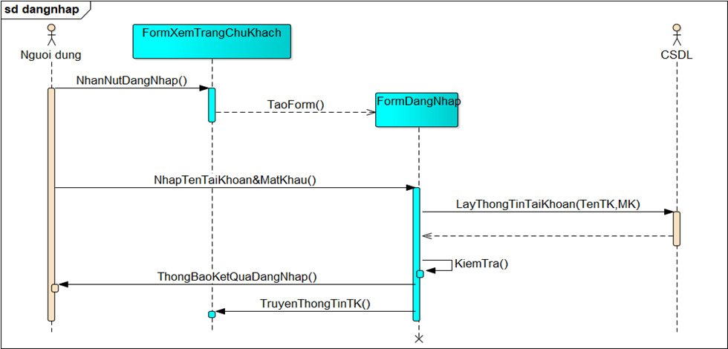

Hình 2: Sequence Đăng nhập

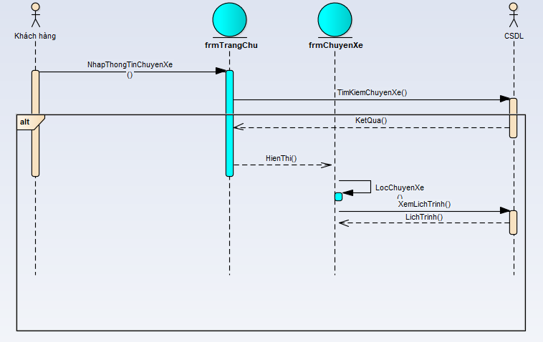

Hình 3: Tìm, lọc vé

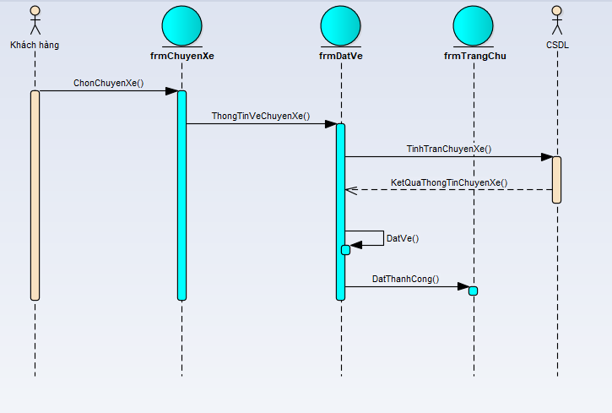

Hình 4: Sequence Đặt vé

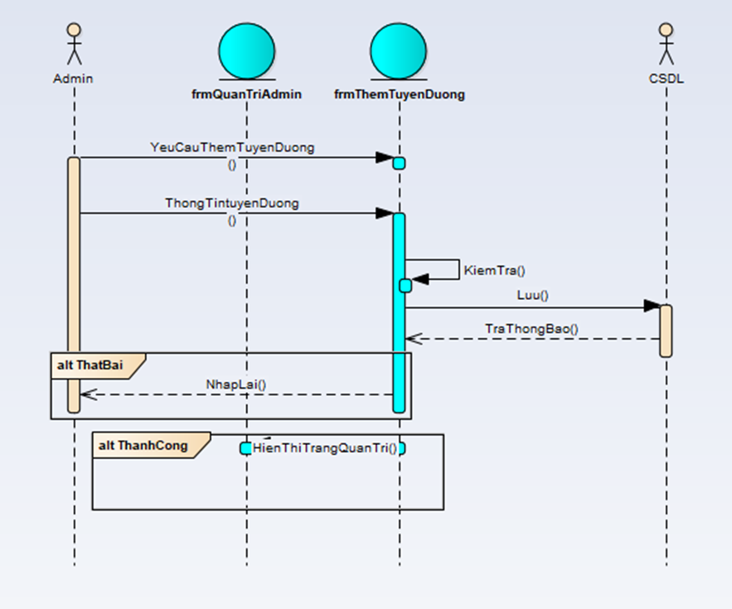

Hình 5: Sequence Thêm tuyến đường

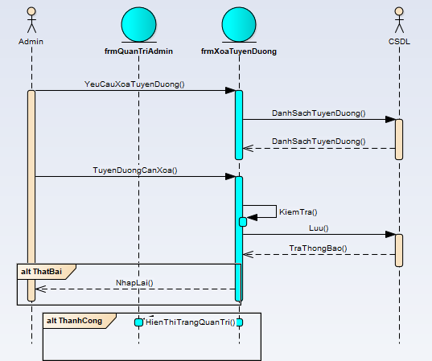

Hình 6: Sequence Xóa tuyến đường

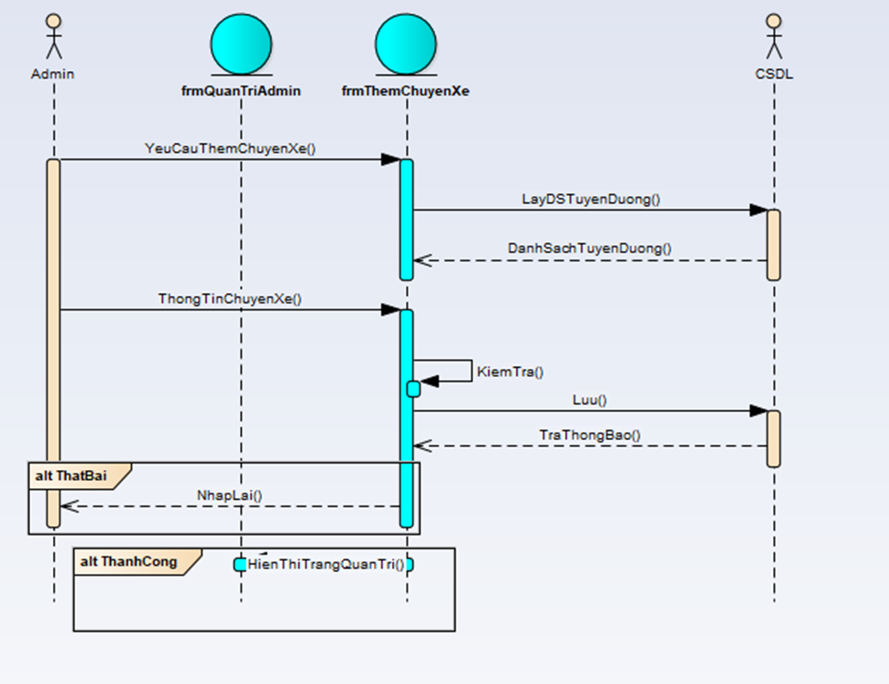

Hình 7: Sequence Thêm chuyến xe

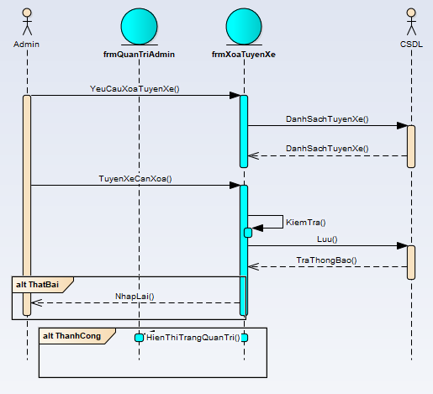

Hình 8: Sequence Xóa tuyến xe

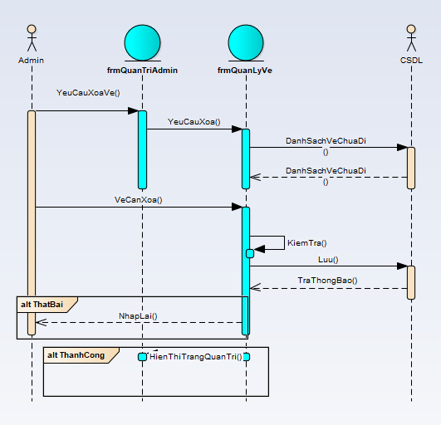

Hình 10: Sequence Xóa vé

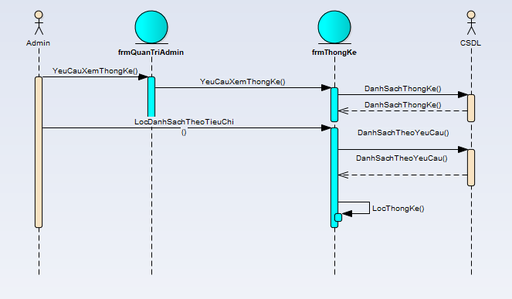

**3.Class Diagram**

Hình 11: Sequence Xem thống kê

